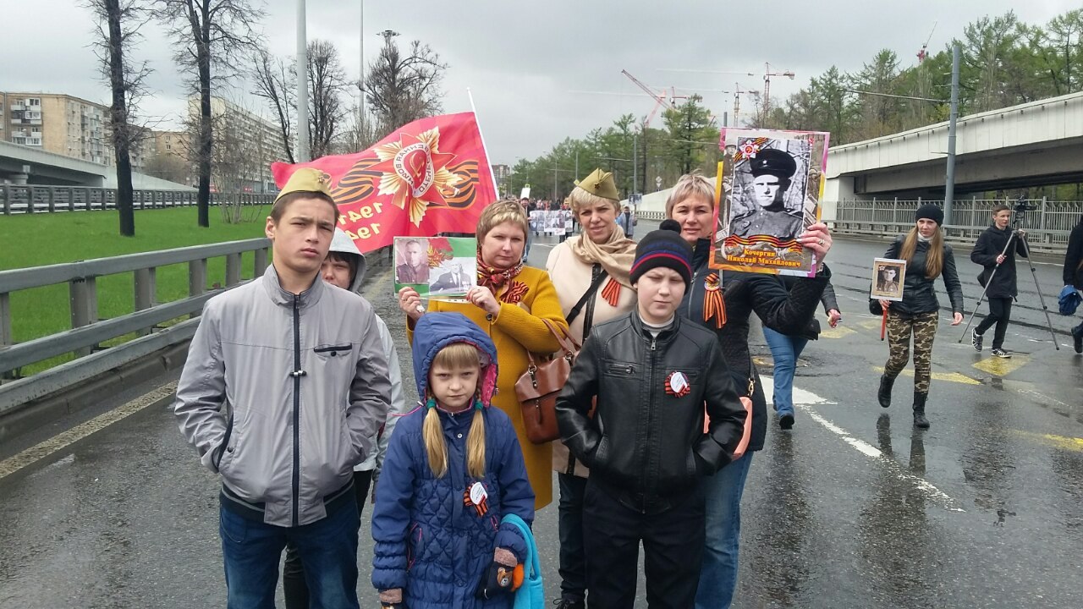
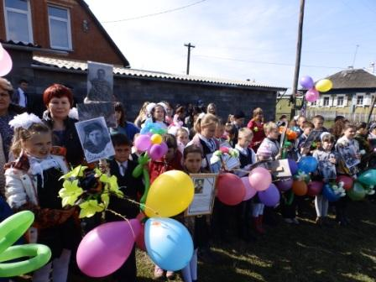
9 мая в Маганске на территории памятника воинам – землякам, погибшим в годы Великой Отечественной войны, состоялся митинг, посвященный 72-й годовщине Победы в Великой Отечественной войне. Обучающиеся школы читали стихи и пели песни военных лет, говорили слова благодарности тем, кто сражался за Родину и победил. Память павших почтили минутой молчания и возложили цветы к памятнику погибшим героям. К памятнику ребята шли колонной, украшенной яркими цветами, шарами и веточками. В этот день многие из ребят несли портреты своих родственников-участников войны не только в с.Маганск, но и в городе Москва по Красной площади. Так маганские школьники присоединились ко Всероссийской акции «Бессмертный полк».

